详细解答医院营销，找对门路才能活！
2018-09-19 17:47

民营医院众多，随着市场的扩大，竞争力也是越来越多，民营医院如何才能做好营销呢 ?医院营销的目的终在于转化率，即到诊目标。民营医院针对的人群往往是当地市场，有区域性限制。因此在医院营销中应该把握传统的市场营销和网络影响，应该做到相互配合， 扩大每阶段的营销力。在医院营销过程中要注意那些呢?如何才能够做好医院营销呢?
耐心看完今天的文章，相信会给你带来不一样的思考。
我们可将医院营销概括为三个阶段的营销策略，即院前营销、院中营销、院后营销三个阶段。
院前营销
院前营销是指患者来院就诊前医院所采取的营销手段。
医院传统的经营方式都是仅着眼于患者来院后的服务流程，而事实上，院前营销与院后营销也是医院经营的重要手段。特别是院前营销，对医院整体形象的提升，让患者了解医院，从而吸引更多的患者来医院就医，有着非常重要的意义。
(一)形象营销
医院的形象和荣誉在一定程度上决定了医院对患者的吸引力。因此，医院必须千方百计提髙整体形象，通过医院形象创建科学、规范、温馨和充满人性化的理念、视觉和行为识别标志，从而提高医院在人民群众中的良好形象，以形象力来推动经营力。医院的形象营销可考虑以下几种方式。
1.传媒营销：要充分利用电视台、电台、报刊、杂志、互联网等媒体的作用，将医院各时期的重大工作、特色工作、名医名专家、新项目、新技术、取得的各种荣誉等全方位、多渠道、多层次、多角度、多形式地广泛宣传，将医院医疗技术和服务信息传递给广大患者，达到医患双方沟通的目的，从而树立良好的社会形象，扩大医院的社会影响力。
2.事件营销：要充分利用各种突发事件、重大事件或大众传媒关注的事件进行营销。医院可通过为广大群众进行防病治病知识的宣传、提供咨询服务、免费发放口罩或预防性药品等，来扩大医院影响力，提高医院在群众中的声誉，这就是所谓的“危难见真情”。
3.会议营销：医院可通过承办一些学术交流会，以及继续教育学习班、专业证书班等，扩大医院影响。
4.公益营销：医院可通过组织义诊、免费健康咨询、为老年人进行免费健康检查、举办免费健康教育讲座等活动，来吸引公众的注意力，增加医院的知名度。
（二）品牌营销
内在实力的提升，是医院提高竞争力的核心。要想使医院具有独特的魅力和活力在竞争中取胜，首先必须提炼出与众不同的核心价值，必须给患者某种独特的医疗服务，否则医院之间将缺乏差异性，从而失去吸引力。
医院的品牌建设主要体现在两个方面:首先是医院整体要建设成为市场体制下的“品牌医院”，要有专业的品牌形象和成熟的品牌识别和运作系统；其次是院内的重点专科建设。每个医院都应该根据自己的实际，打造自己的品牌——重点专科，其意义已无须赘言。
院中营销
院中营销是指患者在医院诊疗期间医院的营销举措，是医院营销的重点。
（一）基础设施营销
从营销角度出发，医院基础设施建设在保证生态化、智能化的同时，应充分突出人性化的特点，即要求有“以人为本”的医疗服务理念，在各种配置和设施上处处为患者着想，适应患者病理、生理、心理要求，尊重患者隐私，方便患者，一切以患者中心。
1.创造宽敞、优雅的诊疗环境
现代化医院的公共活动空间应宽敞明亮，如宽敞的走廊和候诊候药空间，有亮顶、自动扶梯、回廊、植物水景等构图丰富、充满生机的高大中庭和室内外景观;有清晰的图案式导向标志。此外，公共活动空间的功能将更进一步完善：门诊和住院部的人口大厅已不再局限于挂号、收费、记帐、导医，可将银行、书店、餐饮部、商店乃至文化娱乐设施引人其中，彻底改变了传统医院的冷峻、单调的形象，使患者一进到医院就感到亲切轻松的气氛，减轻患者心理上的压力一一酒店大堂式的服务理念已成为现代化医院的新趋势。
2.注意保护患者隐私
门诊部应设计单人诊室；注射室和各种医技检查均应设单间或分隔遮帘;住院部应进一步向少床或单床病房发展。在北京的一些中外合作医院，每位患者都可以单独享用诊室，不得到患者和医生的允许，任何人不得进人诊室。
3.布置温馨宜人的气氛
应用美学和行为心理学的研究成果来进行室内环境设计，避免产生单调乏味甚至冷冰冰的室内空间环境。在色彩、装饰、材料、灯光、音响、视听等方面精心布置，创造温馨宜人的气氛，以达到舒缓患者紧张心情的目的。如有条件尽可能将室外景观与室内环境互相渗透、互相融合。
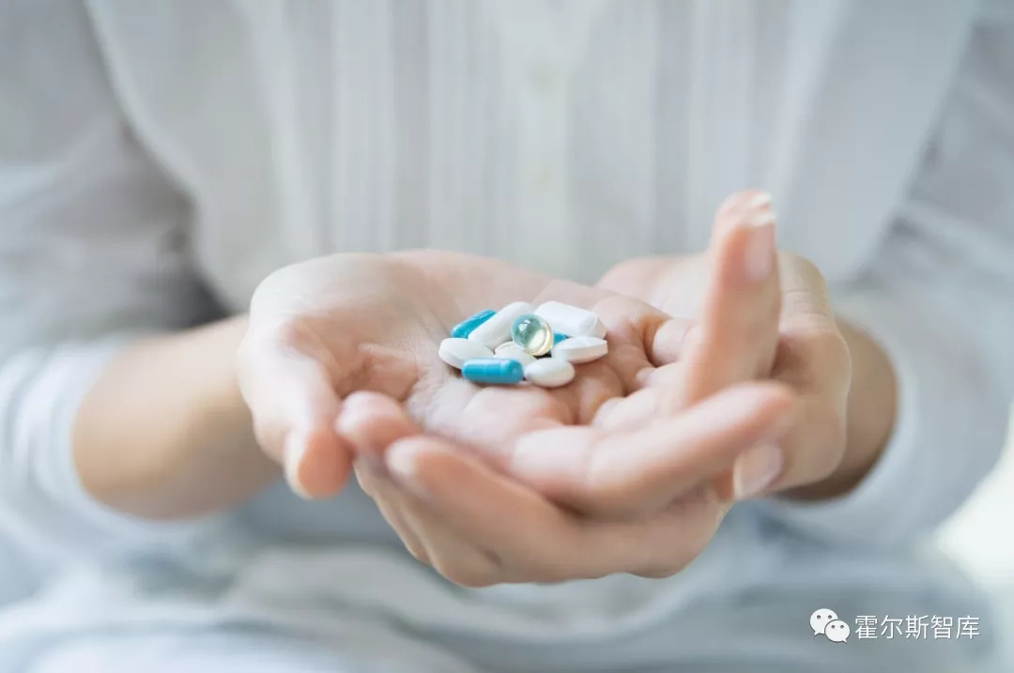
4.处处方便患者
多层门诊部设分层收费记帐及分层分科药房，最大限度地方便患者就诊付费、缴费或取药，避免上下奔波。尤其是对残疾患者，医院建筑(包括各种通道)应做好无障碍设计，以方便残疾人或行走不便的患者。同时，医院还应设置充足的停车位，以方便患者就诊或患者家属探视。
5.配置先进的医疗设备
现代化的、高精尖的医疗设备是医院经营的重要组成部分，也是吸引患者、留住患者的重要因素之一。不难想象，没有先进、准确的检查手段，是很难留住患者的。
（二）流程营销
进一步体现以患者为中心的思想，改变旧的就诊模式，引入医院信息化管理，设计科学合理的就医流程。在患者少动或不动的前提下，完成一系列挂号、收费、记帐、化验、检查、治疗、取药等繁琐的医疗过程，改变以往医护人员坐着不动，患者来回上下走动甚至多次排队等候的旧的就诊模式。
（三）质量营销
质量是医疗服务的生命线，没有质量，医疗服务也就失去了意义。追求医疗质量、服务质量的最优化，既是体现医院经营理念的过程，也是患者验证理念正确与否的过程。没有高品质的设备、技术和服务，就不能使患者在诊疗过程中享受到真正意义的髙品质。
医疗质量的优劣集中反映了医院整体的服务水平。医疗质量的形成是把生活服务、心理服务和技术服务融为一体对患者实施诊断、治疗并期望达到康复目标的连续过程。
（四）患者忠诚度营销
医院的服务重点应着重放在“老患者”身上，并努力把他们变成医院的“忠诚者”。而要做到这一点，一方面是要真正做到“以患者为中心”，为患者提供优质的服务，尽量满足他们的需求;另一方面要努力为他们提供“超值服务”(所谓超值服务，就是患者不用支付任何货币或非货币成本而得到的额外服务)。
为患者提供超值服务必须做到4个“超越”：
1.超越患者的心理期待。要教育医务人员讲医德、讲服务、讲责任心，让患者来院后不但能获得一流技术、一流质量的诊治，而且能够享受到超出自己心理期待的服务，即从安全感(放心就医)、归属感(像亲人一样的情感交流)，使患者获得最大的尊重感等方面超越患者想象。
2.超越每次诊治的价值。如患者住院治愈后在规定的时间内如需再住院，可提供一些免费的服务;采取会员制，实行价格折扣的服务等。
3.超越部门界限。打破部门的界限，要求医院上下每个部门、每个员工都行动起来，投入到超值服务链上，为患者提供超值的服务作出应有的贡献。
4.超越经济界限。超值服务是需要付出代价、耗费成本的，但这部分代价和成本不能转嫁到患者身上，而是通过内部挖潜，自身消化，在向患者尽义务、献爱心的服务过程中，让患者实实在在体会到服务的“超值”。
“老患者”是医院收入的最主要来源，医院应该通过服务好“老患者”，从而产生“口碑效应”(让“老患者”做义务广告)。口碑的作用是巨大的，当进行“口碑”传播的患者数量达到一定密度时，即“临界数量”时，“口碑效应”就会产生爆炸性的加强效果，使医院的知名度和美誉度达到跳跃性的增长。
(五)患者投诉的处理
处理医疗投诉是目前每个医院都感到十分棘手的问题。由于舆论的导向以及越来越多的患者具有更强的自我保护意识，更多的需求和更少的宽容心，因而医院几乎每天都可能接到患者的投诉(包括患者在科室的投诉)。
由于患者投诉的不断增多，加上个别患者在投诉过程中无理取闹，或者由于不懂医学知识或不熟悉医疗流程而难以说服，因而医院在处理投诉过程中尽管也想尽量解决问题，但往往总怀有一种抗拒心理，很少设身处地为患者着想，尽心尽力地为其做好解释、补救或者善后工作，常常出现处理不及时甚至与投诉的患者争吵的现象,将一个很小的投诉升级为大的医疗纠纷。而更令人遗憾的是，虽然很多医院和负责处理投诉的人员很圆满地解决了患者的投诉，却往往没有向导致投诉的部门或领导反馈，或是反馈后领导和有关部门不重视，没有采取相应的改进措施，而导致同样的投诉不断发生。
要正确处理好患者的投诉，医院必须做好以下几项工作：
(1)要成立专门的接待和处理投诉的机构。
(2)制定好处理投诉的指导思想，最终目的是要让投诉者感到满意。
(3)对处理投诉的人员和医务人员要做好培训工作，使他们善于处理患者的投诉。
(4)要为患者建立有效而畅通的投诉渠道，如投诉信箱、投诉电话、门诊投诉接待处等。
(5)要建立有效的投诉反馈机制。
(6)要做好资料积累和分析工作，定期分析患者投诉的类型、原因，并相应改进服务质量。
院后营销
院后营销是指患者离开医院以后院方所采取的营销措施，又被称之为“售后服务”。要保持患者的忠诚度，院方不但要在患者在院诊疗时付出努力，更要在患者离院后给予更多的关心和关注。根据不同的病情，可以采取多种方式。
1.病友会。这是目前大多数医院正在实施的一种营销措施。这种形式对某些慢性非传染性疾病(如糖尿病、风湿病、心血管疾病等）的患者还是有一定凝聚力的。可以定期给这些患者开展疾病预防和治疗的讲座，促进病友之间的交流。此外，还可通过开办专科专病杂志或刊物等，以加强患者与患者、患者与医院之间的联系。
2.健康咨询热线。可设在住院部，每个专科至少应设一部直拨电话，保证24小时有人接听，以方便患者的有关咨询及紧急求助。
3.院后随访。对一些重症或是慢性病的出院患者，医院应不时安排专科医生或委托社康中心的医务人员经常上门随访，了解患者的康复或治疗情况，对其饮食、治疗等方面进行指导和干预，从而有利于患者的康复，更重要的是增进了患者及其家属与医院的“亲密度”。

